**班级动态**

**2024.11.28**

1. 早晨入园

应到29人，实到27人，缺勤人数：2人，缺勤人：张翼遥、张子俊。今天大部分幼儿都能按时来园，能有礼貌地和老师打招呼。

二、点心时间

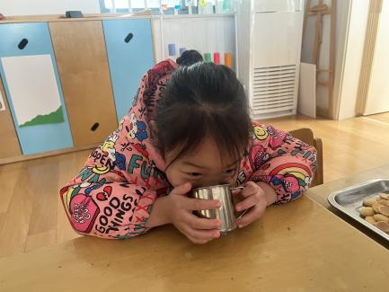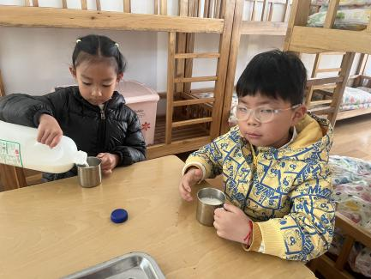早晨入园后，孩子们进行自主点心，他们能有序地洗手、拿杯子、倒牛奶、吃点心，基本了解了点心的每个环节和顺序，并在提醒下有序地做好每件事情。

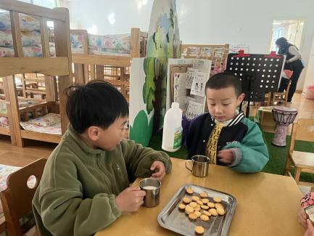

三、区域游戏

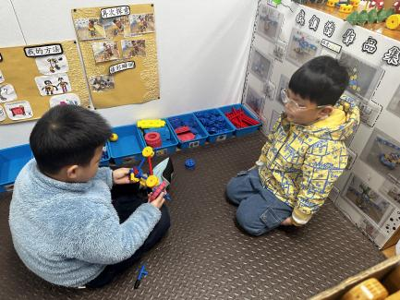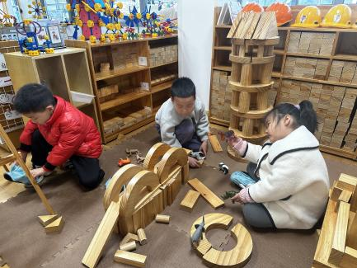自主点心后，孩子们根据自己的区域游戏计划进行区域游戏。

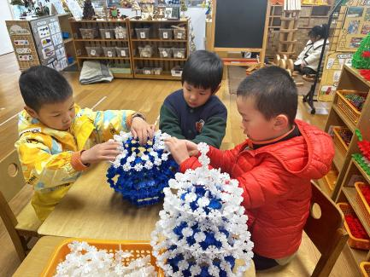

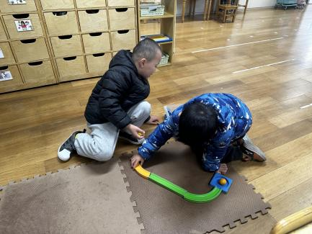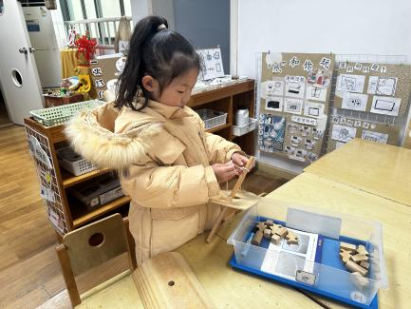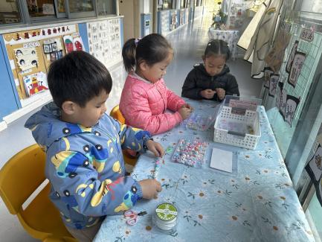

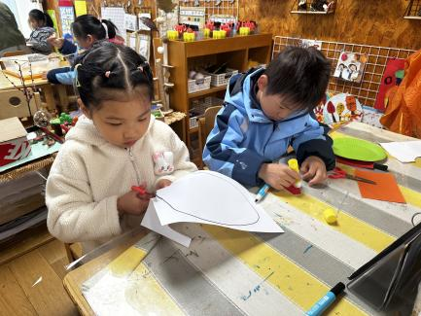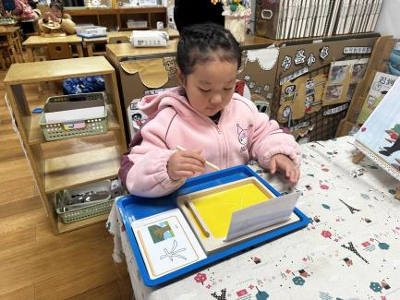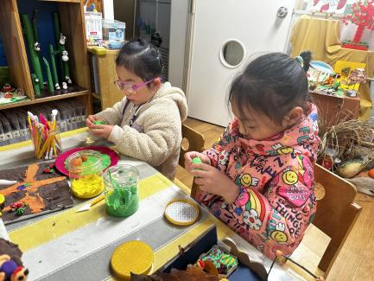

1. 户外活动

今天孩子们练习了跳绳，在跳绳练习中孩子们达到了一定的运动量，并及时补充水分并适当地休息。

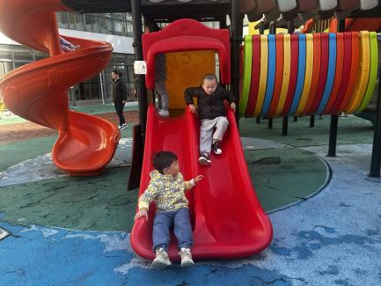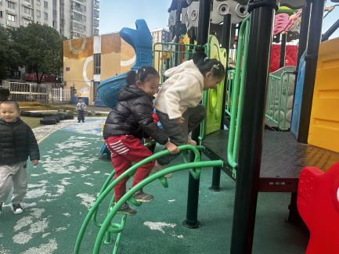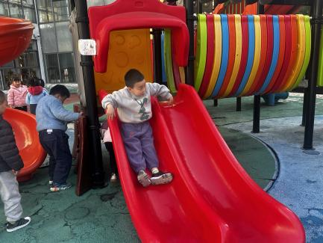

五、集体活动

今天的集体活动是科学《有趣的弹弓》

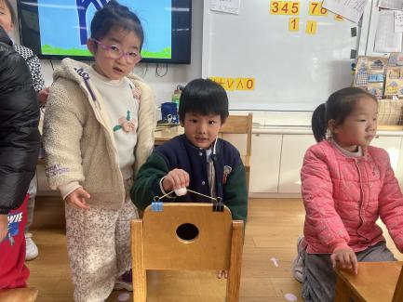这是一节探索类的科学活动。弹弓是我们一种传统的游戏玩具，主要由皮筋和把手组成，而把手一般呈“丫“字形，威力视乎皮筋的拉力，皮筋拉力越大，弹弓的威力也越大，而且拉弹弓的角度不同，物体运动的结果也不同。

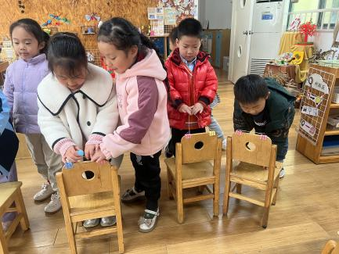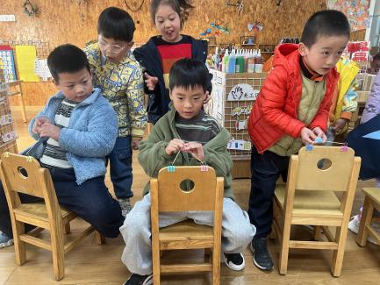

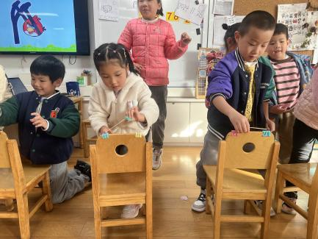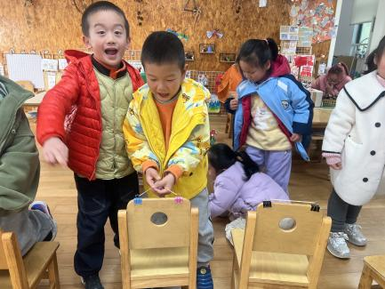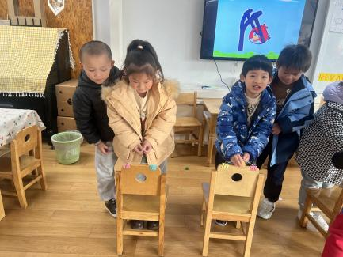

六、请您配合

孩子们跳绳的进步非常大，离不开孩子们认真、努力的练习，继续加油！记得每天打卡哦！